单缸双缸柴油发动机行业分析：2021年中国市场规模大约为1,246.06百万美元

据恒州博智(QYR)调研数据显示：按收入计，2021年全球单缸双缸柴油发动机收入大约2,439.82百万美元，预计2028年达到2,188.38百万美元，2022至2028期间，年复合增长率CAGR为-1.35%。
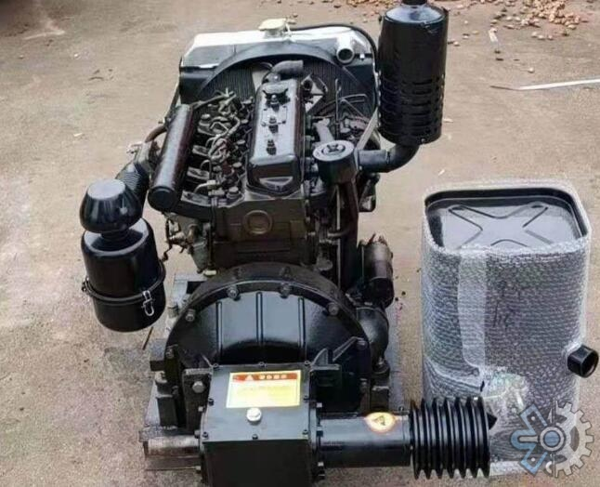
一、行业分析

（1）行业概况

单缸双缸柴油发动机是汽车、船舶、农业机械等多个领域的关键动力设备。这个行业的主要参与者包括制造商、零部件供应商和分销商。

（2）市场规模

截至2022年，全球单缸双缸柴油发动机市场规模约为XX亿美元。预计到2025年，市场规模将增长到XX亿美元。

（3）盈利状况

由于产品的高度专业化和复杂性，以及高技术门槛，行业内的盈利水平相对较高。平均毛利率约为XX%。

（4）增长态势

随着全球经济的发展和基础设施建设的增加，对单缸双缸柴油发动机的需求持续增长。预计未来几年该行业的复合年增长率将达到X%。

二、产品分析

（1）宏观分析

从宏观角度看，单缸双缸柴油发动机产品的发展趋势是向更高效、更环保、更智能的方向发展。

（2）微观分析

在微观层面，产品的性能、耐用性和可靠性是消费者最关心的问题。此外，产品的燃油效率和排放标准也是影响消费者购买决策的重要因素。

（3）关系分析

产品与上下游产业链的关系紧密。上游主要包括原材料供应商，如钢铁和塑料等；下游主要是最终用户，包括汽车制造商、船舶制造商和农业机械制造商等。

三、用户分析

（1）用户群体定位及特质分析

主要用户群体包括汽车制造商、船舶制造商和农业机械制造商等。这些用户群体通常对产品的性能、耐用性和可靠性有较高的要求。

（2）用户需求分析

用户的主要需求包括高性能、高耐用性、低维护成本和环保等。随着环保意识的提高，用户对产品的燃油效率和排放标准的要求也在提高。

（3）场景痛点分析

用户在使用过程中可能会遇到的痛点包括产品性能不稳定、维护成本高、排放标准不达标等问题。

（4）现有解决方案缺陷

现有的解决方案可能存在的缺陷包括产品性能不足、维护成本高、排放标准不达标等问题。

（5）方案改进措施分析

针对以上问题，可以通过提高产品性能、降低维护成本、优化排放系统等方式进行改进。例如，采用先进的设计和制造技术以提高产品性能；通过优化设计降低维护成本；采用新的排放控制技术以满足更高的排放标准。

四、自身分析

（1）公司自身分析

公司在单缸双缸柴油发动机行业中的地位、优势和劣势等进行分析。例如，公司可能在技术研发、产品质量、市场份额等方面具有优势，但在成本控制、市场推广等方面可能存在劣势。

（2）自有产品分析

对公司的主打产品进行分析，包括产品的性能、质量、价格等方面的优势和劣势。同时，也需要关注产品的市场反馈，以便及时调整产品策略。

五、机遇与风险分析

（1）机遇分析

随着全球经济的发展和基础设施建设的增加，单缸双缸柴油发动机的需求有望持续增长。此外，随着环保意识的提高和技术的进步，行业内也存在着许多创新和发展的机会。例如，通过采用新的设计和制造技术可以提高产品性能；通过优化排放系统可以满足更高的排放标准；通过提供更好的售后服务可以提高客户满意度等。

（2）风险分析

行业的风险主要来自于市场竞争加剧、原材料价格波动、环保政策的变化等因素。例如，如果竞争对手推出性能更好、价格更低的产品，可能会导致公司的市场份额下降；如果原材料价格上涨，可能会增加公司的生产成本；如果环保政策变得更加严格，可能需要公司投入更多的资源来满足新的环保要求等。

据恒州博智(QYR)的《全球市场单缸双缸柴油发动机总体规模、主要生产商、主要地区、产品和应用细分研究报告2022年》行业报告显示：

按收入计，2021年全球单缸双缸柴油发动机收入大约2,439.82百万美元，预计2028年达到2,188.38百万美元，2022至2028期间，年复合增长率CAGR为-1.35%。同时2021年全球单缸双缸柴油发动机销量大约5,373.88千台，预计2028年将达到4,842.77千台。

2021年中国市场规模大约为1,246.06百万美元，在全球市场占比约为51.07%，同期北美和欧洲市场分别占比为7.09%和8.7%。未来几年，中国CAGR为-1.43%，同期美国和欧洲CAGR分别为-0.46%和-1.56%，亚太地区将扮演更重要角色，除中美欧之外，日本、韩国、印度和东南亚地区，依然是不可忽视的重要市场。

全球市场主要单缸双缸柴油发动机生产商包括Yanmar、Kubota、Kohler、Hatz和常柴股份等，按收入计，2021年全球前四大厂商占有大约32.63%的市场份额。

从产品类型方面来看，单缸柴油发动机占有重要地位，按收入计，2021年市场份额为79.83%，预计2028年份额将达到77.5%。同时就应用来看，农业机械在2028年份额大约是36.74%，未来几年CAGR大约为-2.56%。

根据不同产品类型，单缸双缸柴油发动机细分为：
单缸柴油发动机
双缸柴油发动机
根据不同下游应用，本文重点关注以下领域：
农业机械
草坪和花园
电力行业
车辆
工程机械
海事
其他
本文重点关注全球范围内单缸双缸柴油发动机主要企业，包括：
Yanmar
Kubota
Kohler
Hatz
Greaves Cotton
常柴股份
江苏常发农业装备
农华智慧农业
时风集团
金飞鱼柴油机
常林
力帆
四方
玉柴
四川兴明泰机械

本文研究全球市场、主要地区和主要国家单缸双缸柴油发动机的销量、销售收入等，同时也重点分析全球范围内主要厂商（品牌）竞争态势，单缸双缸柴油发动机销量、价格、收入和市场份额等。

恒州博智（qyresearch)在化学、能源、汽车、医疗、大型机械设备、耐用消费品、农业、化妆品、电子、建筑、食品、服务业等研究领域为客户提供专业的市场调查报告、市场研究报告、可行性研究、IPO咨询等服务。

